

基于 SAM2 与 LangSAM 的校园场景目标分割与素材生成系统

课程名称：交互式媒体原理
开课学期：2025-2026第二学期
专 业：软件工程（中外）
年级班级：2024级 3班
学生姓名：李一赫
学 号：222024321062077
指导教师：韩先锋

计算机与信息科学学院 软件学院
- 项目简介
本项目围绕真实校园场景，设计并实现一个基于 SAM2 与 LangSAM 的交互式图像目标分割及 PNG 素材生成系统。系统面向课程汇报、海报设计、互动作品素材整理等场景，目标是对比不同算法在特定场景下的提取效果，让用户从校园照片中快速提取指定物体，并生成可继续使用的透明背景 PNG 素材。
项目采用点选与文本两种目标选择方式：SAM2 负责根据用户点击坐标进行点选分割，LangSAM 负责根据文本目标进行语义分割。两种方式都围绕同一个用户任务展开，便于后续在教室、图书馆、食堂、宿舍桌面、校园户外和实验室等场景中做效果比较。

- 第三阶段项目分工
第三阶段小组工作以最终系统验收、前端整合、双算法对比和报告统稿为目标。在第二阶段已经完成前后端联调及全流程功能实现的基础上，第三阶段进一步完成系统最终运行检查、多场景测试、SAM2 与 LangSAM 效果对比分析、成功与问题案例整理，并形成最终阶段实验报告。第三阶段具体的小组成员任务分工情况如表 1 所示。
表1 第三阶段成员任务分工表
成员 | 第三阶段主要负责内容 | 第三阶段产出
张昀初 | LangSAM 文本分割效果分析与最终 prompt 验证 | LangSAM 文本分割成功与失败案例、稳定 prompt 示例、文本分割结果截图、LangSAM 适用场景与问题总结
葛东轩 | SAM2 点选分割最终验收与核心链路检查 | SAM2 点选分割结果样例、点选坐标与接口逻辑验证、mask 输出样例、SAM2 演示步骤与效果分析
李一赫 | 前端最终整合、系统闭环验收与第三阶段报告统稿 | 首页、工作台、场景库、效果对比页截图；上传、点选、文本输入、结果展示、PNG 下载流程验收；第三阶段实验报告、系统流程图、算法对比表
李佳芯 | 多场景测试、素材库整理与双算法结果对比 | 教室、宿舍、图书馆、食堂、户外、实验室等测试素材整理；目标物体与 prompt 对照；SAM2 与 LangSAM 测试结果表；成功与问题案例截图
邝小雅 | 后端接口运行文档、输出目录检查与接口验收 | /health 与 Swagger 截图、  /segment/point 和 /segment/lang 接口测试记录、统一 JSON 返回样例、uploads/masks/pngs 输出目录截图、PNG 导出与下载验证记录
- 项目整体方案
系统整体采用前后端分离思路。前端负责上传入口、图片预览、目标选择、状态提示、结果展示和效果对比；后端负责接收图片、保存文件、调用 SAM2 或 LangSAM、生成 mask，并把目标区域输出为透明背景 PNG。第三阶段的重点是在第二阶段功能实现的基础上进行最终整合与验收，检查系统能否稳定完成用户使用的整个完整流程，并结合多类校园场景测试结果，对 SAM2 与 LangSAM 的分割效果、适用场景和存在问题进行对比分析，最终整理形成可提交的项目报告材料。
- 分工任务具体设计与实现
截至目前，项目已经形成可本地启动的前后端系统，前端提供工作台、算法效果对比和场景库，后端提供健康检查、点选分割、文本分割与 PNG 导出，素材库覆盖六类校园场景。第三阶段任务以整合、测试、修bug为主，首先我对项目整体系统架构进行了总结画图，如下图所示；便于其他小组成员更容易切入测试，同时积累项目素材。
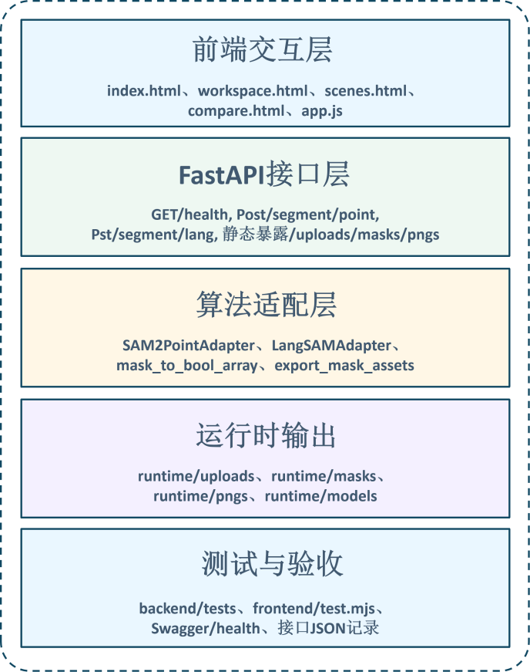
图 1 最终系统架构图

前后端最终联调
项目启动时，前端默认使用本地 8000 端口作为后端服务地址，SAM2 点选分割调用 point 接口，LangSAM 文本分割调用 lang 接口。后端分别把原图、mask 和透明 PNG 保存到运行时输出目录，核心接口如下：
表 2 项目核心接口表
接口 | 输入字段 | 用途
GET /health | 无 | 验证服务是否启动
POST /segment/point | image、x、y、point_label | SAM2 点选分割
POST /segment/lang | image、prompt 或 text_prompt | LangSAM 文本分割
在第三阶段进一步微调系统后，再次重新使用swagger进行接口可视化测试，用于验证验证前后端联调是否可靠，如下：
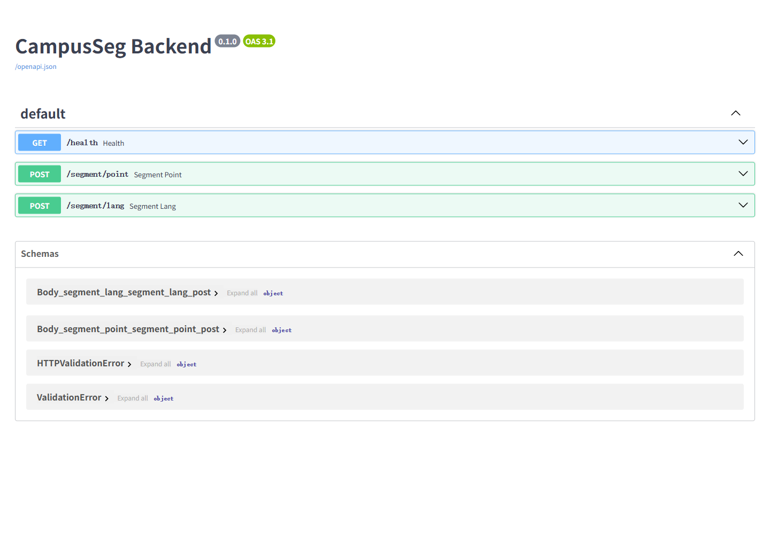
图 2 swagger接口页面

多场景测试与素材库资料整合
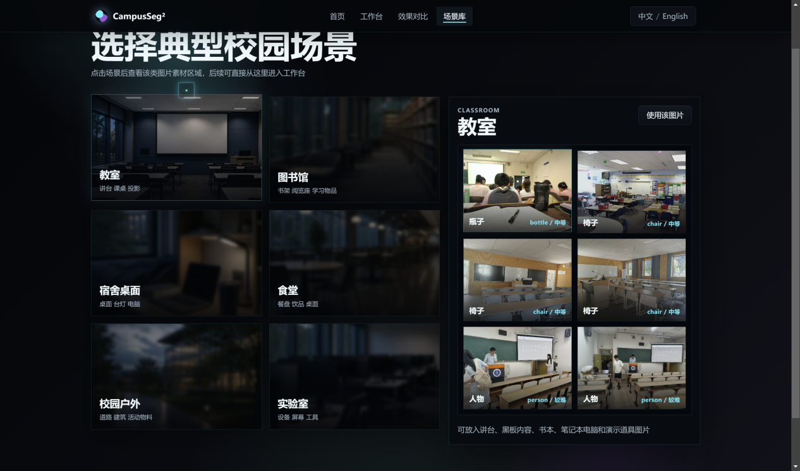
第三阶段继续使用 frontend/assets/test-scenes/ 中的校园场景素材库。当前素材库资料整理如下表，后续经由李佳芯第三阶段进行测试图片补充与微调修改。
表 3 素材库资料整合表
典型校园场景 | 场景ID | 素材数量 | 典型目标 | 难度集合
教室 | classroom | 6 | 瓶子、椅子、椅子、椅子 | 中等、较难
宿舍桌面 | dorm_desktop | 7 | 杯子、瓶子、电脑、键盘 | 简单、中等、较难
图书馆 | library | 2 | 书、电脑 | 中等、较难
食堂 | cafeteria | 2 | 椅子、桌子 | 中等
校园户外 | campus_outdoor | 6 | 公交车、自行车、公交车、背包 | 简单、中等、较难
实验室 | laboratory | 3 | 设备、屏幕、工具 | 中等、较难

SAM2与LangSAM效果对比
两种方法的差异主要体现在目标指定方式：SAM2 使用点选坐标，LangSAM 使用文本 prompt。二者得到 mask 后，都进入同一PNG后处理流程。二者具体测试情况对比如下：

（注：对于本原图，测试命令设置为只提取杯子，不提取人物、咖啡）
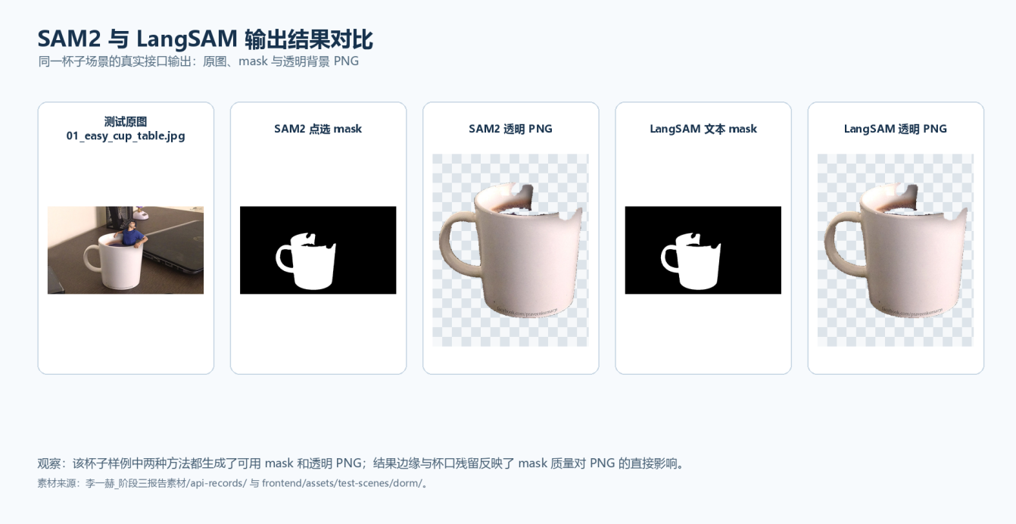
图 3 SAM2 与 LangSAM 输出结果对比可视化
将素材库中的图片素材全部进行测试输入，分析后我们得到如下效果对比结果：
表 4 SAM2 与 LangSAM 效果对比详表
对比维度 | SAM2点选分割 | LangSAM文本分割
输入方式 | 图片 + 原图像素坐标 | 图片 + 英文 prompt
操作便利性 | 需要点击目标，交互更可控 | 输入文字即可，初始操作更自然
多目标场景 | 适合指定单个目标 | 可能同时命中多个同名目标
复杂背景 | 点击准确时仍有明确提示 | 对 prompt、目标大小和背景更敏感
PNG 背景残留 | 主要取决于 mask 边缘 | 还可能受文本误检影响
适用场景 | 精确抠图、多个同类物体 | 主体清晰、目标名称明确
从对比结果看，SAM2 需要用户在图像中点选目标，能够更精确地指定单个物体，尤其适合多个同类目标同时出现或需要精确抠图的场景；LangSAM 通过 prompt 进行文本分割，操作更自然、门槛更低，适合主体清晰、目标名称明确的图片。但在复杂背景、多目标或 prompt 表达不够准确时，LangSAM 更容易出现误识别或同时选中多个目标的情况。因此，两种方法各有优势：SAM2 更适合精确控制，LangSAM 更适合快速语义提取。

本阶段测试结果：
本阶段对后端单元测试、前端测试、前端语法检查、后端健康检查以及运行时输出目录进行了统一检查。测试结果用于说明系统能够在本地环境中保持前后端接口连通，并正确完成完整的操作流程。

表 5 第三阶段系统测试表格
测试项目 | 命令或地址 | 测试结果
后端测试 | backend\.venv\Scripts\python.exe -m unittest discover backend/tests | 5 个测试通过，退出码 0
前端测试 | node --test frontend\smoke-test.mjs | 18 个测试通过，0 failed
前端语法 | node --check frontend\app.js | 退出码 0
health | http://127.0.0.1:8000/health | {"status":"ok"}
运行时输出 | backend/runtime/uploads、masks、pngs | 三类目录各有 14 个输出文件

- 个人收获与感想
第三阶段完成后，系统已经从第二阶段进入最终验收阶段，可以完成完整的操作流程。实验过程中，重点确认了前端能够调用 http://127.0.0.1:8000 后端接口，并通过 /segment/point 和 /segment/lang 获得结果。同时也整理了 Swagger、health、运行截图和输出目录材料，用来证明系统确实可以本地运行。
从实际体验看，SAM2 点选方式更适合需要精确指定目标的场景，尤其是多个同类物体同时出现时；LangSAM 文本方式操作更自然，适合目标名称明确、画面主体清晰的图片，但在复杂背景或多目标场景中稳定性会下降。通过第三阶段的对比整理，对两种算法的适用场景和局限有了更清楚的认识。后续如果继续完善，可以增加批量测试、失败案例标注和更细致的分割效果评分。

